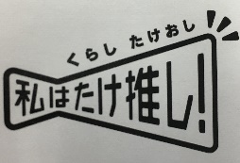
私はたけ推し！広報協力店 申込書
令和 年 月 日
武雄市長 様
事業所名 |  | 代表者名  （担当者名）
事業所住所 | 〒 | ご連絡先 | TEL:
希望する情報  カテゴリ | □ すべて ☑ 観光 ※観光情報は必ず送付します。  □ 子育て □ 福祉・健康 □ その他行政情報
ポスターの  掲示有無 | □掲示可 □掲示不可
A4カタログケースの  配布希望 | □希望する □希望しない
○ 「希望する情報カテゴリ」は「すべて」または各カテゴリを選択してください。
ただし、観光情報は必須となります。

○ 配布物にはポスターも含まれます。ポスターの掲示ができない場合は「ポスターの掲示有無」欄の「掲示不可」にチェックを入れてください。

○ 申込みいただいた方へ、A４カタログケースを配布します。
カウンターに配置スペースが無いなど、不用の方は「A4カタログケースの配布希望」欄の「希望しない」にチェックを入れてください。

○ 応募いただいた方は、市報６月号で広報協力店として店名の掲載を行います。

○ 最初の配布物は６月中に直接お届けする予定です。

○ 毎月の配布は基本10部ずつ送付します。

武雄市シティプロモーション室 FAX：0954-23-3816
TEL：0954-23-9121

